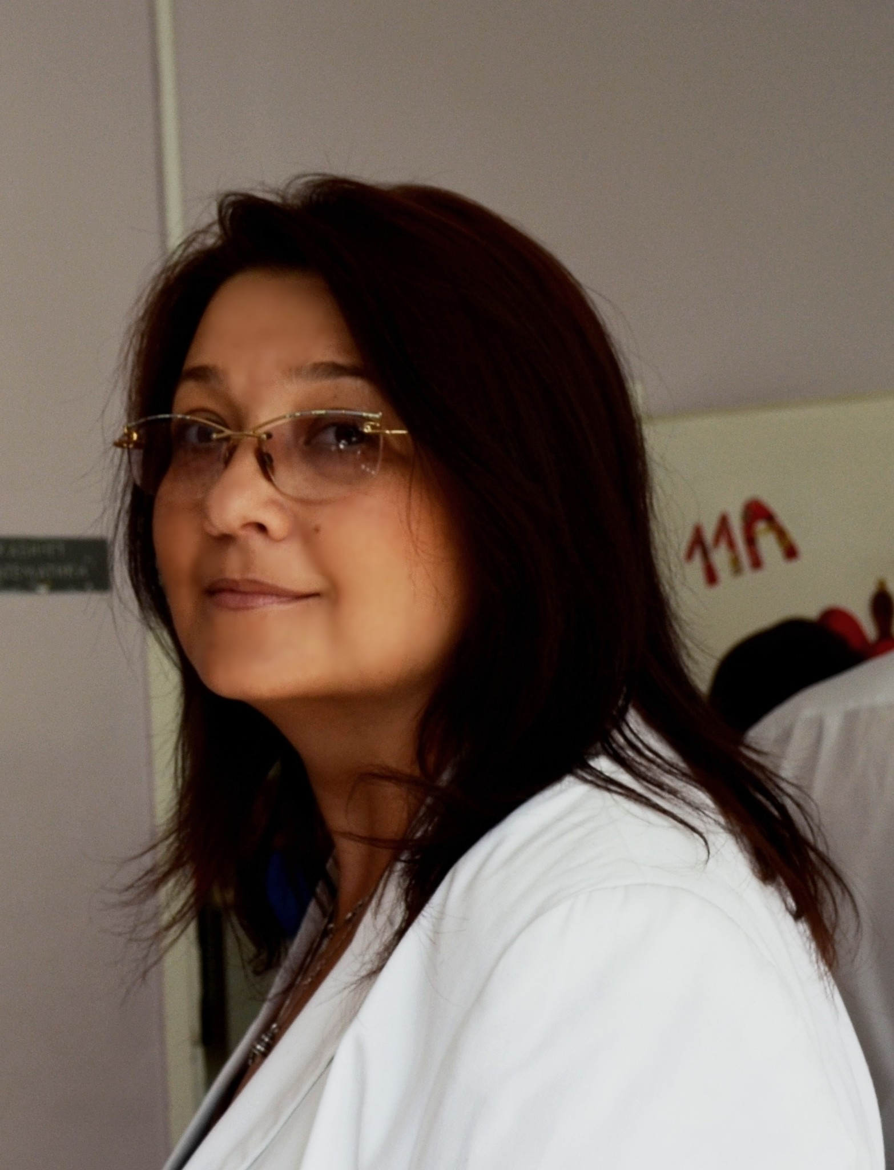

Горюнова

Лилия

Васильевна

Personal Details
Должность заведующий кафедрой инклюзивного образования и
социально-педагогической реабилитации
Академии психологии и педагогики ЮФУ
Ученая степень Доктор педагогических наук
Ученое звание Доцент
Адрес 344038, Россия, г. Ростов-на-Дону, пер. Днепровский, 116
Телефон +7(909)4041380
E-mail lvgoryunova@sfedu.ru

Education
2019-2020 Прошла подготовку по программам, посвященным организации и реализации деятельности наставника и тьюторо по сопровождению проектной деятельности обучающихся
2017-2018 Прошла подготовку подпрограммам, посвященным теоретическим основам и технологиям создания электронных обучающих курсов в системе дистанционного обучения
2013-2017 Прошла подготовку по программам, посвященным формированию и развитию инклюзивного образования обучающихся с инвалидностью и ограниченными возможностями здоровья.
2009-2009 Прошла теоретическую подготовку по программе «Требования международного стандарта ИСО 9001:2008. Внутренний аудит системы менеджмента качества»
2008-2008 Прошла теоретическую подготовку и тестирование в НОУ «Ростовский центр статистики, экономики и финансов» по программе: «Разработка и внедрение системы менеджмента качества в соответствии с требованиями МС ИСО 9001:2000, рекомендациямиIWA 2 и типовой модели СКОУ».
2006-2007 Доктор педагогических наук. Ростовский государственный педагогический университет, защитила докторскую диссертацию «Профессиональная мобильность специалиста как проблема развивающегося образования России», специальность 13.00.08 – Теория и методика профессионального образования
2003-2006 Ростовский государственный педагогический университет, докторантура
2001-2002 Ростовский государственный педагогический университет, переподготовка по программе «Менеджмент в социальной сфере»
1998-1999 Кандидат педагогических наук. Ростовский государственный педагогический университет, защитила кандидатскую диссертацию «Овладение знаниями и умениями педагогического менеджмента как фактор повышения качества профессиональной подготовки учителя», специальность 13.00.08 – Теория и методика профессионального образования.
1995-1998 Ростовский государственный педагогический университет, аспирантура
1989-1994 Ростовский государственный педагогический университет, индустриально-педагогический факультет, специальность трудовое обучение и общетехнические дисциплины

Professional Experience
2015- н/в Южный федеральный университет, заведующий кафедрой инклюзивного образования и социально-педагогической реабилитации, профессор. Руководитель магистерской программы «Тьюторство в сфере образования», руководство научной работой аспирантов.
2011-2014 Южный федеральный университет, заведующий кафедры педагогики. Руководство программой подготовки аспирантов, руководство магистерскими программами «Педагогика инклюзивного образования», «Воспитательная работа». Научное руководство аспирантами.
2007-2011 Южный федеральный университет, профессор кафедры педагогики.
2002-2007 Ростовский государственный педагогический университет, доцент кафедры педагогики.
2001-2004 Ростовский государственный педагогический университет, методист Учебно-методического управления.
1999-2001 Ростовский государственный педагогический университет, старший преподаватель кафедры педагогики.
1995-1999 Ростовский государственный педагогический университет, ассистент кафедры педагогики.

Additional skills
- заграничный паспорт.
- права категории «В» (личный автомобиль).
- опытный пользователь ПК, (Word, Excel, Internet, Outlook), правовые базы.

Personal qualities
целеустремленность, ответственность, коммуникабельность, умение работать в коллективе, умение работать с большими объемами информации, аналитический склад ума, направленность на результат, постановка задач, требовательность, аккуратность.

Interests
Увлечение театром, кино, художественной литературой. Образовательный и экскурсионный туризм. Оздоровительная физкультура.

